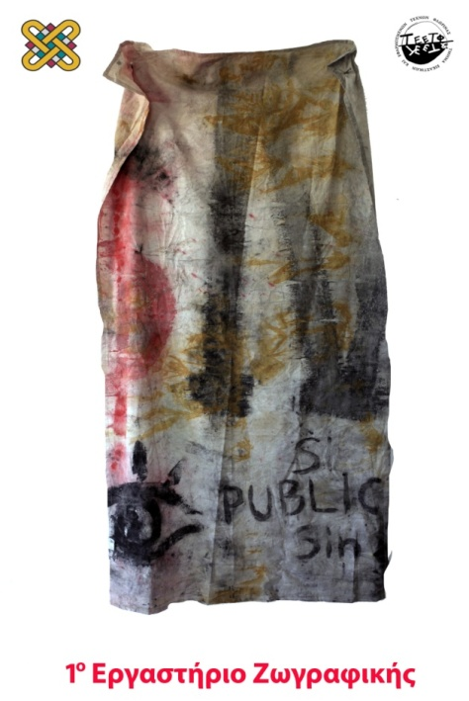
1^{ο} Εργαστήριο
Ζωγραφικής
Υπεύθυνος: Γιάννης Ζιώγας, Ζωγράφος, Επίκουρος Καθηγητής

4^{η} βδομάδα/εαρινό 2015-16

Το νοητό στην τέχνη είναι μια διαδικασία που είναι διαρκής για τον καλλιτέχνη: εκείνο το οποίο υπονοείται μπορεί να είναι μια πινελιά, μια επιφάνεια, ένας χώρος, ένα συναίσθημα, ένα επεισόδιο, μια ένταση. Στο τέλος-τέλος η ίδια η τέχνη είναι νοητή και ως τέτοια πρέπει να λογίζεται. Η τέχνη πρέπει να υπάρχει, ουσιαστικά για να μην υφίσταται. Να υπάρχει για να δηλώνει εκείνα τα οποία δεν καταγράφονται αλλά με την παρουσία των όσων υπάρχουν να είναι και εκείνα ορατά. Η τέχνη με το νοητό καθιστά ορατό το αόρατο.

Από, την Ρόδα του Μαρτυρίου του Μπρέγκελ, την καταγραφή του θανάτου του Κορλεόνε μέχρι την ερωτική σκηνή στο Ψυχώ του Κορλεόνε το νοητό δομεί εκείνο το οποίο τελικά έχει την ουσία στην τέχνη: το οντολογικό της ανθρώπινης περιπέτειας.
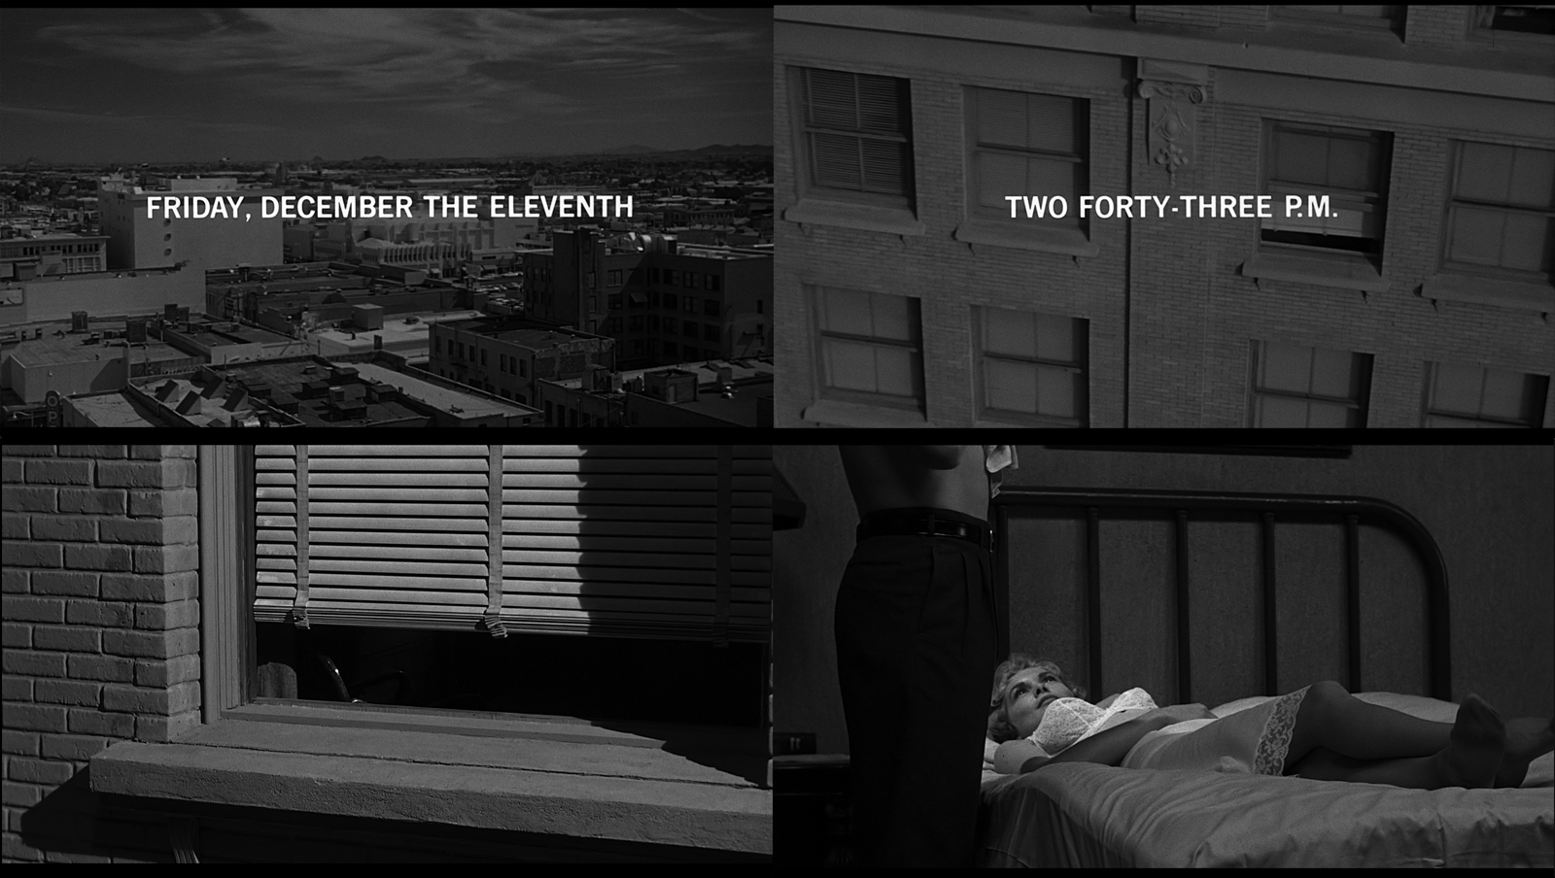

Στην εναρκτήρια σκηνή του Ψυχώ η κάμερα καταγράφει μια εστίαση σε ένα παράθυρο που τελικά είναι το δωμάτιο ενός ξενοδοχείου όπου ένα ζευγάρι έχει διανυκτερεύσει. Ουσιαστικά δεν υπάρχει πρόδηλη καταγραφή της ερωτικής κατάστασης αλλά καταγραφή της νοητής ατμόσφαιρας.

Tις επόμενες εβδομάδες θα εργαστούμε με βάση τις έννοιες του νοητού και του πραγματικού στην τέχνη. Την πρώτη βδομάδα του Απριλίου θα πρέπει να φέρετε παραδείγματα έργων όπου υπάρχει η σχέση έντασης μεταξύ του νοητού και του κυριολεκτικού.

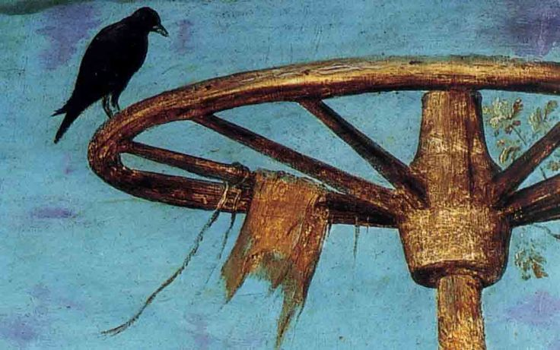
Τα διαδικαστικά … ΠΡΟΓΡΑΜΜΑ ΕΒΔΟΜΑΔΑΣ

Τετάρτη 30 Μαρτίου 2016

9:30 έως 11:00
Παρουσίαση των εργασιών της 5^{ης} άσκησης: Cezanne Η μεγάλη αφορμή προς την ειλικρίνεια του υλικού, καθώς και άλλων εργασιών προσωπικού έργου.
Θα δοθεί έμφαση στο τρόπο που ο χώρος μετασχηματίστηκε σε υλικό αλλάζοντας τον τρόπο που αντιλαμβανόμαστε το εικαστικό πεδίο.

Συζήτηση πάνω στο είναι και το φαίνεσθαι στην τέχνη με αφορμή το έργο του Σεζάν.

11:00 έως 12:00
Διάλεξη για το πραγματικό και το νοητό στο εικαστικό έργο. Προσέγγιση της εικόνας με ένα τρόπο όπου εκείνο το οποίο είναι πραγματικό, δεν κατατίθεται αλλά υπονοείται.

12:00 έως 13:00

Αναγνώριση διαφανειών
Προσκομίστε στο μάθημα 10 διαφάνειες από διάφορες περιόδους τέχνης στον ίδιο τρόπο προβολής παρουσίασης (power point) και διάταξη που έχουμε πραγματοποιήσει μέχρι τώρα.
Θα έχετε πρώτα τις 10 διαφάνειες και στο τέλος τους 10 τίτλους.
Τουλάχιστον 2 από αυτές να είναι ελληνική τέχνη μετά το 1830 και τουλάχιστον 1 διαφάνεια από μη Ευρωπαϊκό Πολιτισμό.

13:30-έως 15:00
Διάλεξη του ζωγράφου Γιάννη Φωκά στα Κεντρικά.

15:00-15:30
Σεμινάριο εγκατάστασης

17:00 έως 20:00
Επίσκεψη του Γιάννη Φωκά στο Εργαστήριο της Κατεύθυνσης στο Μεσονήσι

Πέμπτη 31 Μαρτίου 2016
12:00 έως 15:00
Διάλεξη με θέμα την Ελευθερία της Έκφρασης στο Τμήμα Πολιτικών Επιστημονικών, Αριστοτέλειο Πανεπιστήμιο Θεσσαλονίκης (Εγνατίας 46)

Παρασκευή 1 Απριλίου 2016

9:00-13:00
Όσοι επιθυμούν μπορούν να εργαστούν στα Κεντρικά όπου θα βρίσκομαι για τον Κύκλο.
13:00-15:00
Σεμινάριο εγκατάστασης (Κεντρικά)
15:00
Αναχώρηση για Ψαράδες (σημείο συνάντησης Νέο Πάρκο, Αφετηρία Υπεραστικών ΚΤΕΛ)

Η ΣΥΝΑΝΤΗΣΗ ΜΕ ΤΟΥΣ ΕΠΙ ΠΤΥΧΙΩ ΜΕΤΑΤΙΘΕΤΑΙ ΚΑΤΑ ΜΙΑ ΕΒΔΟΜΑΔΑ:
ΠΑΡΑΣΚΕΥΗ 8 ΑΠΡΙΛΙΟΥ, 13:30

Θα βρεθούμε στους Ψαράδες τις εξής ημερομηνίες κατά τη διάρκεια του εξάμηνου:

-Παρασκευή 22 Απριλίου έως Κυριακή 24 Απριλίου
-Παρασκευή 27 Μαΐου έως Κυριακή 29 Μαΐου

Προγραμματίστε τις δραστηριότητες σας ώστε τουλάχιστον μια φορά να βρεθείτε εκεί. Το ένα τριήμερο ανά εξάμηνο είναι υποχρεωτικό. Αναχώρηση για Ψαράδες Παρασκευή μεσημέρι, επιστροφή Κυριακή απόγευμα.

OI ΠΑΡΟΥΣΙΕΣ ΠΙΣΤΟΠΟΙΟΥΝΤΑΙ:

1. ΜΕ ΜΙΑ ΥΠΟΓΡΑΦΗ ΤΟΥ ΦΟΙΤΗΤΗ/ΤΡΙΑΣ ΜΕΤΑΞΥ 9:30 - 9:45
2. ΤΗΝ ΥΠΟΓΡΑΦΗ ΤΟΥ ΔΙΔΑΣΚΟΝΤΟΣ ΣΤΙΣ 13
ΠΑΡΑΚΑΛΩ Η ΑΛΛΗΛΟΓΡΑΦΙΑ ΠΟΥ ΑΦΟΡΑ ΤΟ 1ο ΕΡΓΑΣΤΗΡΙΟ ΝΑ ΑΠΟΣΤΕΛΛΕΤΑΙ ΣΤΗΝ:
firstpaintingworkshop@uowm.gr

